Priloga 1

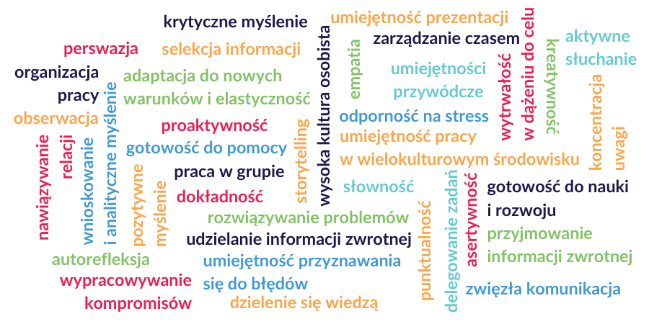

1. Sporočljivost
2. Zanesljivost
3. Podjetnost
4. Disciplina
5. Ustvarjalnost
6. Odprtost
7. Sposobnost dela v skupini
8. Neodvisnost
9. Iniciativnost
10. Natančnost
11. Vestnost
12. Vozniško dovoljenje
13. Poznavanje trga
14. Koncentracija
15. Poznavanje pravnih vprašanj
16. Učinkovito upravljanje informacij
17. Empatija
18. Tekoče znanje tujega jezika
19. Poznavanje strokovnega besedišča
20. Asertivnost
21. Sposobnost upravljanja proračuna
22. Pozitivno razmišljanje
23. Medosebne spretnosti
24. Analitične sposobnosti
25. Sposobnost upravljanja s pisarniško opremo
26. Pripravljenost na samoizobraževanje
27. Samodisciplina
28. točnost
29. Potrpežljivost
30. Pozornost do podrobnosti
31. Odpornost na stres
32. Inovativnost
33. Koncentracija

